Памятка о мерах пожарной безопасности в весенне-летний пожароопасный период

В целях недопущения возможных пожаров необходимо:

- соблюдать требования пожарной безопасности, соблюдать и поддерживать противопожарный режим;

- выполнять меры предосторожности при пользовании газовыми приборами, предметами бытовой химии, проведение работ с легковоспламеняющимися и горючими жидкостями, другими опасными в пожарном отношении веществами, материалами и оборудованием;

- в случае обнаружения пожара сообщить о нем в подразделение пожарной охраны и принять возможные меры к спасению людей, имущества и ликвидации пожара;

- запрещается выжигание сухой растительности на участках, прилегающих к зданиям, сооружениям, жилым домам, дачным и иным постройкам;

- не разрешается разведение костров, сжигание отходов и тары за пределами установленных нормами проектирования противопожарных расстояний до зданий и сооружений;

- сжигание отходов и тары должно проводиться только в специально отведенных для этих целей местах и под контролем обслуживающего персонала.

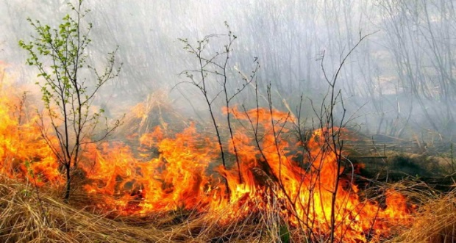

П А М Я Т К А
Соблюдение населением правил пожарной безопасности
при использовании электрических приборов и электрооборудования

Перед началом эксплуатации нового устройства необходимо внимательно изучить инструкцию.

Включенные электронагревательные приборы ( не имеющие устройств тепловой защиты) должны быть установлены на негорючие теплоизоляционные подставки, исключающие опасность возникновения пожара.
Перед уходом из дома, даже на короткое время, нужно проверить и убедиться, что все электронагревательные и осветительные приборы отключены.
Следите, чтобы электропровода электронагревательных приборов были без перегибов. Не разрешайте детям без вашего присутствия включать обогреватели и другие электроприборы.

З А П Р Е Щ А Е Т С Я:

- применять нестандартные (самодельные) электронагревательные приборы;
- использовать некалиброванные плавкие вставки «жучки» или другие самодельные аппараты защиты от перегрузки и короткого замыкания, это приводит к перегреву всей электропроводки, короткому замыканию и возникновению пожара;
- эксплуатировать электропровода и кабели с поврежденной или потерявшей защитные свойства изоляцией;
- окрашивать краской или заклеивать открытую электропроводку обоями;
- закрывать электрические лампочки абажурами из горючих материалов;
- включать несколько электрических приборов большой мощности в одну розетку во избежание перегрузок, большого переходного сопротивления и перегрева электропроводки.

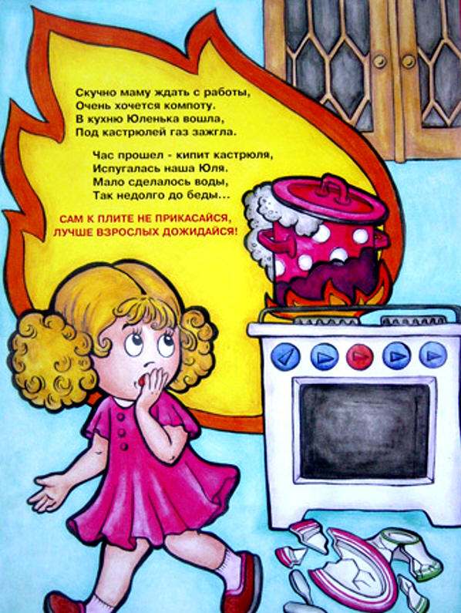
ВАЖНО!

При возникновении пожара позвоните по телефону «01», по телефону сотовой связи «112», сообщив точный адрес, что и где горит, свою фамилию и номер телефона.

ПОМНИТЕ:

Необходимо соблюдать осторожность при пользовании электроприборами – уходя ненадолго из дома, обязательно их отключайте.
Не оставляйте детей без присмотра, не допускайте шалостей детей с огнем, спичками.

Если Вы услышали крики «ПОЖАР! ГОРИМ!», либо сами почувствовали запах дыма, увидели пламя, постарайтесь сохранить спокойствие и выдержку. Оценив обстановку, убедитесь в наличии реальной опасности, выясните, откуда она исходит.

ДЕЙСТВИЯ ПРИ ПОЖАРЕ:

Немедленно покиньте помещение, проверив, не остались ли в квартире те, кто не может выбраться самостоятельно (маленькие дети, старики, больные).
Не входите в помещение с большой концентрацией дыма.
При тушении огня в квартире – накройте горящий предмет плотной тканью или одеялом и немедленно выйдите из помещения, плотно закрыв за собою дверь.
Если помещение наполнилось дымом, намочите тряпку, полотенце или носовой платок и закройте дыхательные пути, пригнитесь к полу и срочно покиньте помещение.
Не тушите водой электроприборы, находящиеся под напряжением.
Если на вас загорелась одежда, падайте и катитесь, чтобы сбить пламя.
Не пытайтесь подняться для спасения на верхние этажи здания или спрятаться в отдаленных помещениях – пожарным трудно будет вас найти.

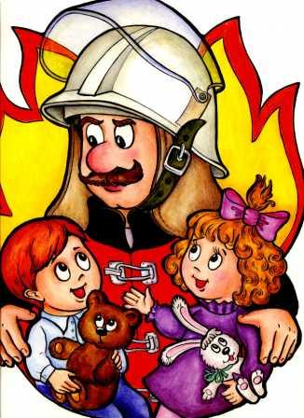

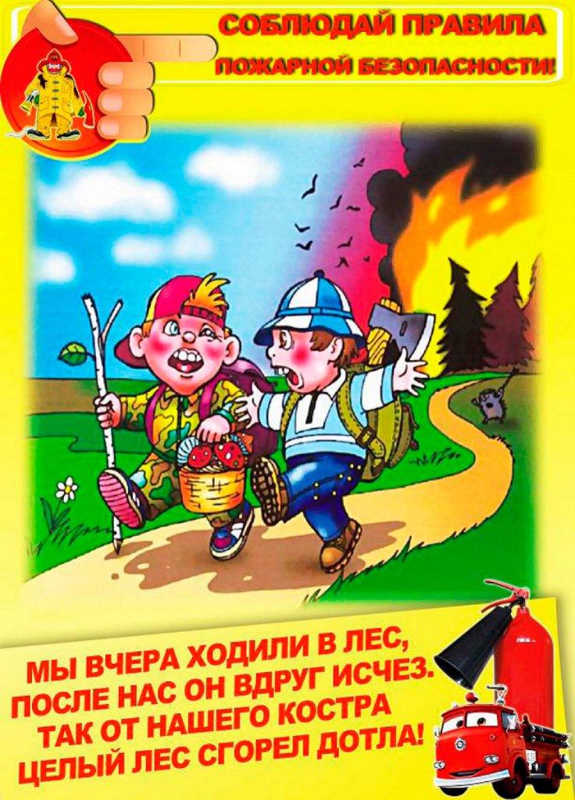


ПАМЯТКА
о требованиях пожарной безопасности в весенне-летний пожароопасный период
1. В случае обнаружения пожара необходимо сообщить о нем в подразделение пожарной охраны и принять возможные меры к спасению людей, имущества и ликвидации пожара.
2. Пределы противопожарного расстояния между зданиями, сооружениями и крытыми складами, а также участки между жилыми домами должны своевременно очищаться от горючих отходов, мусора, опавших листьев и сухой травы.
3. Противопожарные расстояния между зданиями и сооружениями, штабелями леса, пиломатериалов, других материалов и оборудования не разрешается использовать под складирование материалов, оборудования и тары, для стоянки транспорта и строительства (установки) зданий и сооружений.
4. Дороги, проезды и подъезды к зданиям, сооружениям, открытым складам, наружным пожарным лестницам и водоисточникам, используемым для целей пожаротушения, должны быть всегда свободными для проезда пожарной техники, содержаться в исправном состоянии.
5. Разведение костров, сжигание отходов и тары не разрешается в пределах установленных нормами проектирования противопожарных расстояний, но не ближе 50 м до зданий и сооружений. Сжигание отходов и тары в специально отведенных для этих целей местах должно производиться под постоянным контролем.
6. В ночное время из числа жителей необходимо организовать ночные дозоры.
7. У каждого жилого строения необходимо устанавливать емкость (бочку) с водой или иметь огнетушитель.
8. На территории сельских населенных пунктов, дачных садоводческих поселков должны быть установлены средства звуковой сигнализации для оповещения людей на случай пожара, иметься запасы воды для целей пожаротушения, а также определен порядок вызова пожарной охраны.
9. В весенне-летний пожароопасный период при пожарном депо в помощь членам добровольной пожарной дружины (пожарно-сторожевой охраны) необходимо организовать круглосуточное дежурство граждан и работников предприятий, расположенных в населенном пункте.
10. Населенные пункты и отдельно расположенные объекты должны быть обеспечены исправной телефонной и радиосвязью для сообщения о пожаре в пожарную охрану.
11. Для населенных пунктов, расположенных в лесных массивах, органами местного самоуправления должны быть разработаны и выполнены мероприятия, исключающие возможность переброса огня при лесных и торфяных пожарах на здания и сооружения (устройство защитных противопожарных полос шириной не менее 5 метров, посадка лиственных насаждений, удаление в летний период сухой растительности и другие).
12. В летний период в условиях устойчивой сухой, жаркой и ветреной погоды или при получении штормового предупреждения в сельских населенных пунктах и предприятиях, дачных поселках, садовых участках по решению органов исполнительной власти, местного самоуправления разведение костров, проведение пожароопасных работ на определенных участках, топка печей, кухонных очагов и котельных установок, работающих на твердом топливе, может временно приостанавливаться. В этих случаях необходимо организовать силами местного населения и членов добровольных пожарных формирований патрулирование населенных пунктов с первичными средствами пожаротушения (ведро с водой, огнетушитель, лопата), а также подготовку для возможного использования имеющейся водовозной и землеройной техники, провести соответствующую разъяснительную работу о мерах пожарной безопасности и действиях в случае пожара.
13. В соответствии с действующим законодательством граждане обязаны соблюдать требования пожарной безопасности.

